فصل چهارم:
نحوه نصب و بکارگیري نرم افزار

فصل چهارم:
نحوه نصب و بکارگیري نرم افزار

- نصب برنامه حقوق و دستمزد طرفه نگار
- ارتقاء
- ایمنی
- راهنماي استفاده از نرم افزار
- تشریح منوهاي برنامه

نحوه نصب و بکارگیري نرم افزار:

کاربران محترم این نرم افزار یک نرم افزار آموزشـی جهـت آشـنایی کـارآموزان بـا نحـوه بکـارگیري رایانـه و نرم افزارهاي رایج در انجام امور حسابداري حقوق و دستمزد می باشد. براساس استاندارد جدید سازمان آموزش فنی و حرفه اي کشور مباحث مبانی رایانه و سیستم عامل از مطالب کتاب حذف گردیده است.
نصب برنامه حقوق و دستمزد طرفه نگار:
این برنامه با نسخه هاي ویندوز xp ،Vista و 7 قابل نصب است. پس از فارسی کردن ویندوز کافی است CD برنامه حقـوق و دسـتمزد را وارد دسـتگاه نمـوده، چنـد لحظـه منتظر اجراي خودکار برنامه شوید. اگر زمان اجراي خودکار برنامه طـولانی گردیـد کـافی اسـت روي My Computer رفته و روي آیکون CD ،کلیک نموده و اجرا نمائید. با فشردن دکمه نصب نرم افزار نصب برنامه آغاز شده و صفحه جدیدي نمایان میشـود . در ایـن صـفحه بایـد دکمه Cext را کلیک نمایید. در قدم بعدي، با کلیک بر روي دکمه Change میتوانید، مسـیر مـورد نظـر جهت نصب برنامه را انتخاب نمایید. مسیر پیشفرض (نگارش برنامه، نام برنامه :C ( میباشد. اگـر مایـل بـر تغییر مسیر میباشید، میتوانید در پنجره مورد نظر، یکی از درایوها به طور مثال درایو D را انتخاب نماییـد و بر روي دکمه Next کلیک نمایید که با انجام این کار برنامه در درایو مورد نظر شما نصب خواهد گردید. با توجه به اینکه برنامه، بانک اطلاعاتی میباشد و باید از هر گونه خطـاي احتمـالی جلـوگیري شـود، مسـیر انتخابی شما باید حداکثر شامل 8 حرف بوده و بین حروف آنها فاصله اي وجود نداشته باشد همچنین شـامل حروف فارسی نباشد. به عنوان مثال برنامـه را در مسـیر Files Program یـا Documents My نصـب نفرمایید. اگر میخواهید برنامه در مسیر پپیش فرض نصب شود، تنها بر روي دکمه Next کلیـک نمـایی . در پنجـره بعدي دکمه Install را کلیک نمایید. در پنجره بعدي، دکمه Finish را کلیک نمایید. پس از طـی مراحـل مختلف، پیغامی مبنی بر اینکه سیستم مجدداً راه اندازي خواهد شد، نمایان میشود که حتماً توصیه میشود این پیغام را تأیید کرده و سیستم را مجدداً راه اندازي نمایید.
ارتقاء:
این گزینه جهت ارتقاي نرم افزار شما به نسخه هاي بالاتر در نظر گرفته شده اسـت . در صـورتی کـه نیـاز بـه ارتقاء داشته باشید، با دریافت نسخه جدید، نیازي به نصب مجدد برنامه نخواهید شـد و فقـط بایـد بـر روي دکمه ارتقاء کلیک نمایید.

ایمنی:
قفل سخت افزاري و شماره سریال معتبر (طبق فایل شرکت) اعتبار نرم افزار شما است و در صـورت مفقـود شدن هر یک از اقلام فوق، نرم افزار شما از درجه اعتبار ساقط خواهد شد، لذا در حفظ و نگهـداري دو مـورد یاد شده نهایت دقت را به عمل آورید.
جهت حفظ اطلاعات برنامه، تهیه کپی پشتیبان به صورت روزانه و اطمینـان از سـالم بـودن فایـل مربوطـه ضروري میباشد.
راهنماي استفاده از نرم افزار:
براي آغاز کار با نرم افزار حقوق و دستمزد، کافی است با اشـاره گـر مـاوس روي آیکـون برنامـه دابـل کلیـک نمایید، پیغامی روي صفحه ظاهر میشود که تأیید میکنیم. صفحه اصلی برنامه ظاهر میشود که شامل منوهاي زیر میباشد: (شکل1)

شکل1
تشریح منوهاي برنامه و نحوه ثبت اطلاعات حقوق ماهیانه:
1-منوي ورود اطلاعات پایه:
معرفی محل خدمت:
جهت دسته بندي دقیق تر کارکنان، از طریق پنجـره ورود محـل خـدمت ، مـی تـوان محـل جدیـدي را تعریف، اصلاح و حذف نمود. تا هنگام تعریف یک پرسنل، بتوان تعیین نمود که پرسنل مورد نظر جـزو کــدامیک از محــل خــدمت هاي بــا فشــردن دکمــه F7 جدیــد، تعریف شده است. میتوان محل خدمت جدیـدي را تعریف کرد. به طور مثـال دفتـر مرکزي.(شکل2)
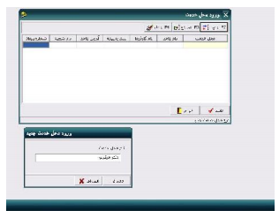شکل2
معرفی نوع استخدام:
در این قسمت میتوان انواع استخدام از قبیل پاره وقت، تمام وقت، قراردادي و . . . را معرفی، اصلاح و حذف نمود، تا در فرم معرفی پرسنل قابل انتخاب باشد. با فشردن دکمه F7 جدید، میتوان نـوع اسـتخدام را وارد نمود. به طور مثال قراردادي
معرفی پرسنل:
در این قسمت میتوان مشخصات کارکنان را وارد نمود.(شکل3)
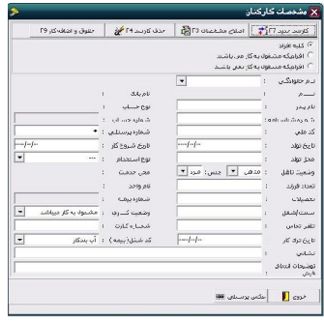شکل3
ابتدا با فشردن دکمه کارمند جدید F7 ، ورود معمــولی، ثبــت کارمنــد جدیــد نمایش مییابد. اطلاعات پرسنل در ایـن قسمت ثبت میگردد. (شکل4)
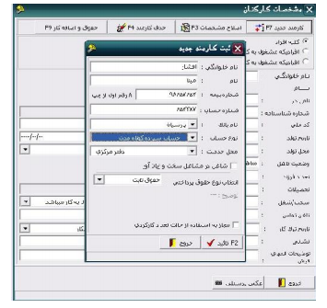شکل4

پس از تأیید این پنجره، سایر اطلاعـات کارکنان را از طریـق پنجـره مشخصـات کارکنان میتوان تکمیل کرد.(شکل5)
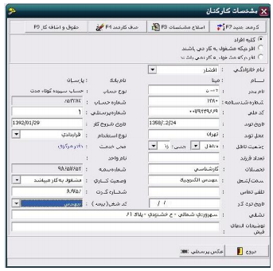
شماره پرسنلی، منحصر بـه فـردي است که به هر کارمنـد اختصـاص مییابد. شـماره کـارت، شـماره اي است که به کارمنـد مـورد نظـر در دســتگاه کــارت ســاعت خــوان اختصاص داده ایم.
تعیین میزان حقوق و ساعات کاري:
از طریق پنجره مشخصات کارکنان میتوان با فشردن دکمـه حقـوق و اضـافه کـار F9 ،پنجـره ورود سـاعت ورود_خــروج و اضــافه کــاري را مشاهده نمود. (شکل 6(
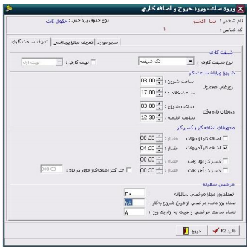شکل6

معرفی مزایا و کسورات:
از طریـق پنجـره اصـلاح مقـادیر کسورات و مزایا، به ازاي هر یـک از کارکنان، میتوان مبلغ مزایـا و کســورات را مشــخص نمــود . بــا فشردن کلید F3 ورود مقایر، بـه آیتم هــاي ایــاب و ذهــاب، حــق جذب، حق مسکن حق تأهل، حق اولاد، نوبت کاري و غیره مقدار میدهیم. (شکل 7(
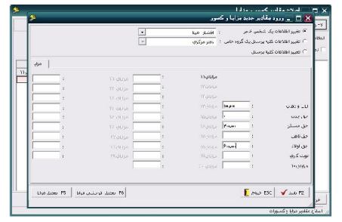شکل7
تعدیل مزایا:
در پنجره ورود مقادیر جدید مزایا و کسورات با فشردن کلید F5 تعدیل مزایا میتوان پنجره تعـدیل مزایـا را مشاهده نمود. براي مواقعی طراحی شده است که برخی کارکنان به صورت تمام وقت در مجموعه ما مشغول به کار نیستند و نمی خواهیم مانند سایر کارکنان به آنان مزایاي کامل بپردازیم. مثلاً در ماه به طور میانگین 15 روز کار میکند. تعداد روز کارکرد پرسنل، به طور پیشفرض 30 روز تعریف شده است. (شکل 8(
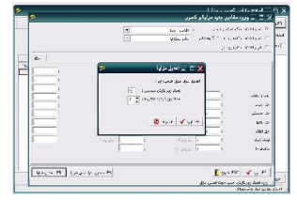شکل8
معرفی کسورات:
از طریق پنجره اصلاح مقادیر کسور و مزایا، با انتخاب گزینه انتخـاب نـوع، در حالـت لیسـت کسـورات و بـا فشردن کلید F3 ورود مقادیر، میتوان پنجره ورود مقایر جدید مزایا و کسورات را مشاهده نمود. (شکل 9(
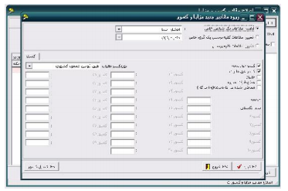شکل9
در ایـــن قســـمت، کلیـــه کســوراتی کــه مــیتــوان در برنامه اعمال نمود از کسور 6 تــا کســور 29 نمــایش داده شده است. از این تعداد، تنها کسوراتی که در قسمت ورود اطلاعات پایه /تنظیمات پایه/ معرفی عناوین مزایا و کسور، تعریف و یا فعال نمودهاید فعال هستند و میتوان به آن مبلغ تخصیص داد. عملکرد دکمه تعدیل کسور مانند تعدیل مزایا است، بنابراین از توضیح آن صرف نظر میکنیم.
لیست مزایاي توضیحی:
از طریق پنجره اصلاح مقادیر کسورات و مزایا، با انتخاب گزینه انتخاب نوع، در حالـت لیسـت مزایـاي توضـیحی و بـا فشردن کلید F3 ورود مقادیر، میتوان پنجره ورود مقادیر جدید مزایا و کسـور را مشـاهده نمـود . مزایـاي توضـیحی مزایایی هستند که در حقوق تأثیر ندارند ولی لازم است که در فیش حقوقی نمایش داده شوند. مـثلاً تسـهیلاتی کـه شرکت براي مسافرت و اجراه مکان بدون دریافت مبلغی در اختیار پرسنل میگذارد. (شکل 10(
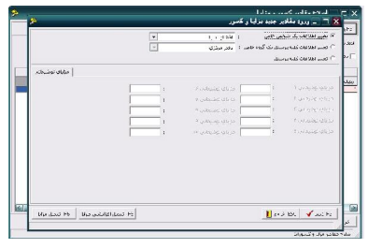شکل10
تنظیمات پایه:
معرفی بانکهاي کشور:
در پنجره تعریف بانک هاي کشور، معرفی، اصلاح و حذف بانک هاي مـورد نظـر صـورت مـی گیـرد . در دیسـکت اطلاعاتی ساخت دیسکت بانک، شماره حساب کارکنان، همان شـماره حسـابی اسـت کـه در ورود اطلاعـات پایه، معرفی پرسنل، به عنوان شماره حساب تعریف نموده اید. (شکل 11(
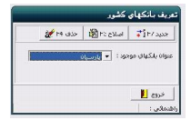شکل11
معرفی عناوین مزایا و کسورات:
از طریق پنجره تعریف مزایا و کسورات قانونی، میتوان مزایا و کسوراتی را که سازمان یـا مؤسسـه مـا قصـد پرداخت حقوق براساس آن را دارد، انتخاب و یا تعریف نمود. با تنظیم گزینـه انتخـاب نـوع بـر روي لیسـت مزایا میتوان لیست مزایاي تنظیم شده را مشاهده نمود. در نرم افزار، 9 مزایا به طور پیش فرض تعریف شـده و فعال میباشد. این مزایا غیرفعال نمی شوند و قابل ویرایش نمی باشند. اما تأثیرگذاري آنهـا را مـی تـوان بـر میزان مالیات و بیمه ویرایش نمود. براي مثال، میتوان روي سطر دهم قرار گرفت و در ستون عنوان، عبارت مزایاي 10 را پاك نمـود و عبـارت مورد نظر (بدي آب و هوا) را نوشت و براي آن لحاظ شدن بیمه و مالیات را تعیین نمود. (شکل 12(
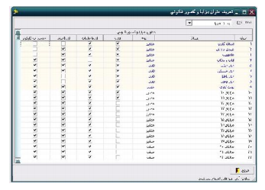شکل12
لیست کسورات:
از طریق پنجره تعریف مزایا و کسورات قانونی، با تنظیم گزینه ي انتخاب نوع بر روي لیست کسورات، میتـوان لیسـت کسورات تنظیم شده را مشاهده نمود. (شکل 13(
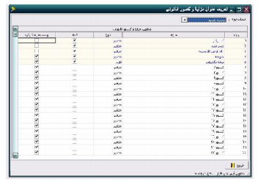شکل13
در نـرم افـزار، 5 کسـري بـه طـور پیش فـرض تعریـف شـده و فعـال می باشد. این کشسورات غیرفعـال نمـــی شــوند و قابـــل ویـــرایش نمی باشند. براي مثال، می تـوان روي سطر ششم قرار گرفـت و در ستون عنوان، عبـارت کسـور 6 را پاك نمود و عبارت مورد نظر (بدهی به تعاونی) را نوشت. جهت فعال شدن این کسري می توان ستون فعـال را انتخاب نمود.
تنظیم جدول درآمد ماهیانه پرسنل:
در پنجره جدل محاسبات مالیات حقوق و مزایاي کارکنان بخش خصوصی و دولتی، می تـوان آخـرین نـرخ مالیاتی تصویب شده را مشاده نمود. در صورت تغییر در نـرخ مالیـاتی مصـوب دولـت از طریـق ایـن پنجـره میتوان بازه حقوق و نرخ مالیاتی را ویرایش نمود. (شکل 14(
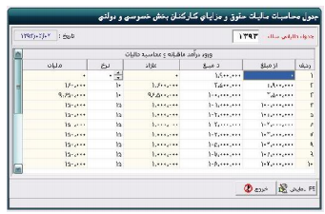شکل14
در این پنجره میتوان با فشردن کلیــد F5 نمــایش مــی تــوان از جدول نرخ مالیاتی گزارش تهیـه نمود.
معرفی حساب بانکی:
هر سازمان یا مؤسسه میتواند مشخصات حساب بانکی اختصاصی خـود را داشـته باشـد و از طریـق پنجـره تنظیمات بانک میتوان حساب بانکی را تعریف نمود. (شکل 15(
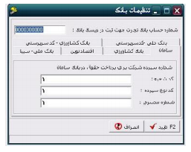شکل15
تهیه کپی پشتیبان:
با انتخاب این گزینه، پنجره ذخیره و بازیابی اطلاعات نمایش مییابد. پیشنهاد میشود، روزي یک مرتبـه از اطلاعات خود یک نسخه پشتیبان تهیه نمایید تا چنانچه مشکلی در اطلاعـات مـا پـیش بیایـد، بـه راحتـی آخـرین نسـخه صـحیح از اطلاعـات مـا قابـل بازیـابی مـی باشـد) . شکل16(
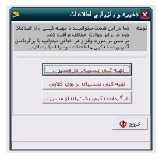شکل16

منوي عملیات ماهانه:
ثبت ساعات ورود و خروج پرسنل:
در این نرم افزار، ساعت ورود و خروج کارکنان را در دو حالت میتـوان ثبـت نمـود . ورود اطلاعـات بـه طـور دستی و خواندن، اطلاعات از کارت ساعت خوان.
با فشردن دکمه جدید و اصلاح F7 در گزینه زیر نمایش مییابد:
• عادي
• تک شیفت 24 ساعته (شکل 17(
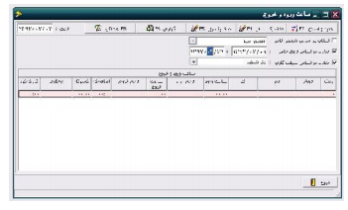شکل17
ثبت تعداد کارکرد پرسنل F8:
در این یجره با فشردن دکمه کارکرد جدید و اصفاح F7 ،پنجره کارکرد جدید نمایش مییابد، با انتخاب این دکمه میتوان تعداد کارکرد کارمندان را در تاریخ هاي مورد نظر وارد و یا اصلاح نمود. (شکل 18(
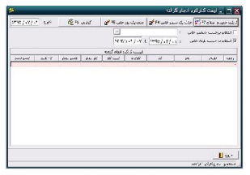شکل18
ثبت مرخصی پرسنل:
از مسیر عملیات ماهانه، ثبت مرخصـی پرســنل، پنجــره نمــایش مرخصــی ها مــی تــوان تعیــین نمــود کــه یــک روز مرخصی، چند ساعت محسوب میشود و انواع مرخصـی ها را جهـت سـهولت در گزارش گیري تعریف نمود. چنانچه براي کارمندي، تعداد مرخصی و غیبت به ازاي یک روز، 8 ساعت تعریف نموده باشید، اگر مجموع ساعات مرخصی آن کارمند به 8 ساعت برسد، در گزارشات آن را به صورت یک روز کامل میتـوان مشـاهده نمود.
تنظیم تعداد ساعات مرخصی به ازاي یک روز:
ابتدا در منوي ورود اطلاعات پایه، معرفی پرسنل، از پنجره مشخصات کارکنان و انتخاب کارمند مورد نظـر و فشردن دکمه حقوق و اضافه کار، پنجره ورود ساعت ورود-خروج و اضافه کاري را مشـاهده نماییـد . در ایـن پنجره از قسمت مرخصی سالیانه، تعداد ساعت مرخصی و غیبت به ازاي یک روز را تعیین نمایید. (شکل 19(
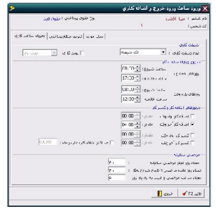شکل19
در این قست مـی توانیـد تعیـین نماییـد، چنانچه مرخصی را به صورت روزانه ثبـت نمایید، تعـداد سـاعات مرخصـی بـه ازاي یک روز چقدر است.
تعریف انواع مرخصی:
انواع مرخصی را میتـوا از طریـق پنجـره نمـایش مرخصـی، تعریـف نمـود. منـوي عملیــات ماهانــه، نمــایش مرخصــی ها، بــا فشـردن دکمـه جدیـدF7 ،پنجـره ثبـت مرخصی، این امکان شما را در دسته بندي انواع مرخصی ها و سهولت در گزارش گیري، یاري میکند. در قسمت نوع مرخصی با فشردن دکمه میتوان نـواع مرخصـی را تعریـف نمـود . اولـین بـار هـیچ گزینه اي در نوع مرخصی تعریف نشده است. (شکل 20(
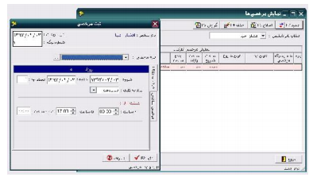شکل20
در گزینه انتخاب نوع: مرخصی را تنظیم نموده با فشردن دکمه جدید F7 ،عنوان مرخصی را تایپ میکنـیم مثلاً مرخصی استعلاجی سپس گزینه "مرخصی از نوع استعلاجی است" را انتخاب نمایید. (شکل 21(
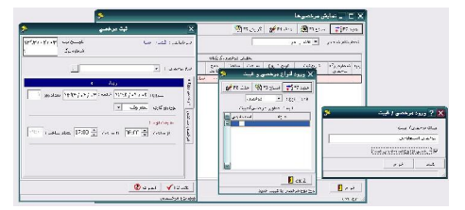شکل21
ثبت غیبت پرسنل:
منوي عملیات ماهانه، ثبت غیبت پرسنل، پنجره نمایش غیبت ها. میتوان تعیین نمود کـه یـک روز غیبـت، چند ساعت محسوب میشود. همچنین میتوان انواع غیبتها را جهـت سـهولات در گـزارش گیـري تعریـف نمود. (مشابه مرخصی)
تنظیم جریمه هر ساعت غیبت:
ابتدااز مسیر منوي ورود اطلاعات پایه، معرفی پرسنل، از پنجره مشخصات کارکنان و انتخـاب کارمنـد مـورد نظر و فشردن دکمه حقوق و اضافه کار، پنجره ورود ساعت ورود- خروج و اضافه کاري را مشاهده نماییـد . در این پنجره در قسمت تعریف مبالغ پرداختی، جریمه هر ساعت غیبت را تعیین نمایید. (شکل 22(
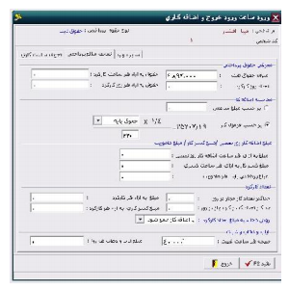شکل22
ثبت مساعده:
مساعده یعنی کارمندي پیش از موعد دریافت حقوق، مبلغی از حقوق خود را درخواست نماید. در آن صورت از مسیر منوي عملیات ماهانه، ثبت مساعده، گزینه ثبت مساعده F7 ،پنجره مساعده جدید ابتدا تاریخ ثبـت را تنظیم نموده، سپس کارمند مورد نظر را از لیست کارمندان انتخاب و مبلغ مساعده را وارد میکنـیم و بـا فشردن کلید تأیید مساعده ثبت میگردد
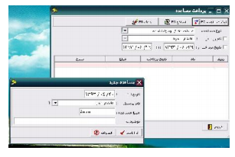شکل23
عملیات پرداخت وام:
وجهی است که میتوان به کارمندان پرداخت نمود و سپس از حقوق کارمنـد بـه صـورت تـوافقی و قسـطی برداشت نمود. وام را میتوان از طریق منوي عملیات ماهانـه ، گزینـه عملیـات پرداخـت وام، پنجـره اقسـاط تعریف نمود. با فشردن دکمه جدید F7 ،پنجره قسط جدید نمایش مییابد. ابتدا نـام پرسـنل مـورد نظـر را ازپرداخت وام را وارد می کنیم.
انتخاب و سپس مبلـغ وام درخواسـتی را تایـپ مـی کنـیم، تعـداد ماه هـاي بازپرداخـت وام و اولـین تـاریخ شماره، در هر تعریف وام افزایش مییابد. برنامه شماره را به طور پیش فرض از 1 شروع مـی کنـد . در جـدول پائینی پنجره قسط جدید، تاریخ و مبلغ هر قسط را در ده سطر مجزا مشاهده مینمائید و با فشـردن دکمـه تأیید F2 ده سطر را در پنجره اقساط نیز مشاهده خواهید نمـود . چنانچـه اقسـاط، هنگـام پرداخـت حقـوق توسط کارمند وصول شوند، از این لیست حذف خواهند شد.
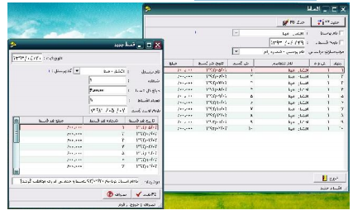شکل24
محاسبه حقوق پرسنل F9:
جهت پرداخت حقوق، عیدي، سنوات، اضافه کار، حق جـذب و حـق مسـکن و ... از طریـق منـوي عملیـات ماهانه، گزینه محاسبه حقوق پرسنل F9 ،پنچره انتخاب پرسنل جهت انجام محاسبات حقوق اقدام میکنیم. براي محاسبه حقوق،گزینه "پرداخت حقوق ماه" را انتخاب نموده، به طـور پـیش فـرض، مـاه جـاري بـراي پرداخت حقوق تنظیم شده است. با فشردن دکمه تأییـد F2 ،پنجـره لیسـت پرسـنل و محاسـبه حقـوق را مشاهده میکنیم.

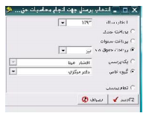

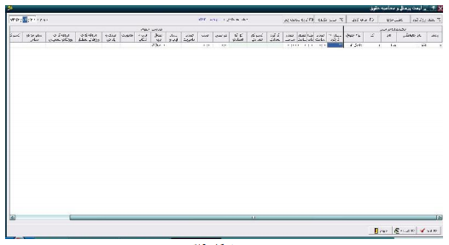شکل26
در این پنجره با دو بار کلیک نمودن بر روي هر سطر اطلاعات پرسنل، پنجره اصلاح مقـادیر حقـوق نمـایش مییابد. و میتوان از این طریق مشخصات حقوقی، مزایا و کسورات، تعداد کارکرد و ساعات کـار و ... شـخص مورد نظر را ویرایش نمود.
در پنجره لیست پرسنل و محاسبه حقوق، با فشردن دکمه تأیید F2 پنجره پرداخت حقوق نمایش مییابـد . با فشردن دکمه تأیید F2 و با تأیید پیغام اطمینان، میتوان براي کارکنان انتخابی حقوق را محاسبه و ثبـت می نماید.
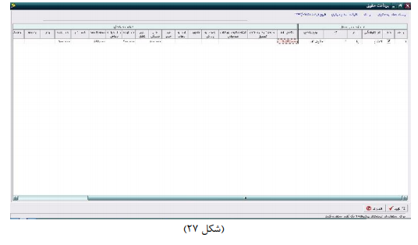
منوي اصلاحات و پردازش:
محاسبه مجدد ساعت کارکرد:
چنانچه پس از ثبت ساعات ورود و خروج، تصمیم بگیریم ساعات ورود و خروج و مجوزهاي کسر کار، اضـافه کار اول وقت و آخر وقت را در پنجره ورود ساعات ورود و خروج و اضافه کاري، ویرایش نمائیم، جهت اعمـال شدن تغییرات در محاسبه ساعات کسر کار و اضافه کار، میتوان گزینـه محاسـبه مجـدد سـاعت کـارکرد را انتخاب نمود، که پنجره بـه روزرسـانی سـاعت ورود و خـروج نمایش مییابد.
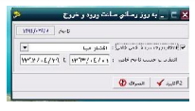شکل28
محاسبه مجدد تعداد کارکرد:
چنانچه براي کارمندان مجاز بر استفاده از حالت تعـداد کـارکردي ، در پنجـره ورود سـاعت ورود و خـروج و اضافه کاري، گزینه هاي مربوط به تعداد کارکرد را ویرایش نمائیـد، بـراي اعمـال شـدن تغییـرات بـه تعـداد کارکردهاي ثبت شده در یک بازه زمانی خاص، میتوان گزینه محاسبه مجدد تعداد کارکرد را انتخاب نمود.
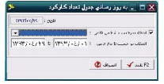شکل29
حذف ساعت و تعداد کار ماهانه پرسنل:
چنانچه براي کارمندان در یک بازه زمانی خاص، ساعت ورود و خروج و تعـداد کـارکرد ثبـت نمـوده باشـید، براي حذف آن میتوان از گزینه حذف ساعت و تعداد کار ماهانه پرسنل، استفاده نمود.
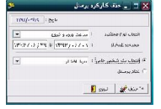شکل30
حذف و اصلاح حقوق ماهیانه پرسنل:
این گزینه جهت حذف حقوق هاي ثبت شده به کار میرود.
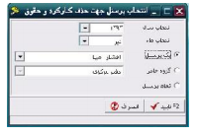شکل31
منوي تنظیمات سیستم:
تنظیمات برنامه:
با انتخاب گزینه تنظیمات برنامه s+Ctrl پنجره تنظیمات برنامه را مشاهده مـی کنیـد . ایـن پنجـره از مهمتـرین قسمتهاي نرم افزار حقوق و دستمزد به شمار میآید.

تنظیم مقادیر:
استفاده از کلمه رمز← پس از فعال نمودن این گزینه، تنظیماتی را که در قسمت تنظیم سیستم، سـطوح دسترسی، تعیین نموده ایم فعال میگردند. با فعال نمودن این امکان هنگام وارد شدن به نرم افزار پنجره زیـر مشاهده میشود، که کاربران براي ورود باید نام کاربري خـود را از لیست کاربران انتخاب و کلمه عبور را وارد نمایند.
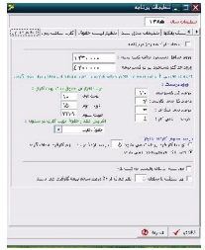شکل32

حداقل و حداکثر دستمزد براي کسـر بیمـه ←براسـاس مصوب قانون تنظیم شده است. در صورت تغییر میتوان ایـن مبالغ را ویرایش نمود.
ورود درصدها← درصد کسـر بیمـه ← در ایـن قسـمت میتوان، درصـدهاي کـل کسـر بیمـه، بیمـه کارمنـد، بیمـه بیکاري و سختی کار را تعیین و تنظیم نمود تا مبلغ بیمه پرسنل براساس این درصدها محاسبه گردد.
درصد سختی کار← بعضی از مشاغل از طرف اداره بسمه بـه عنـوان مشـاغل سـخت معرفـی شـده انـد و مسیر تنظیمات تعیین نموده و سپس به هنگام معرفی پرسنل، گزینه "مشاغل در مشاغل سخت و زیان آور" کارفرما باید براي پرسنلی که در این نوع مشاغل کار میکنند، درصد سختی کاربپردازد. این درصد را بایـد از را فعال نمائیم.
درصد سختی کار← بعضی از مشاغل از طرف اداره بیمه به عنوان مشاغل سخت معرفی شده اند و کارفرما باید براي پرسنلی که در این نوع مشاغل کار میکنند، درصد سختی کاربپردازد. این درصـد را بایـد از مسـیر تنظیمات تعیین نموده و سپس به هنگام معرفی پرسنل، گزینه "مشـاغل در مشـاغل سـخت و زیـان آور" را فعال نماییم.
درصد افزایش حقوق بابت نوبت کاري← جهت فعال نمودن نوبت کاري، میتوان گزینه نوبت کاري را از مسیر ورود اطلاعات پایه، معرفی پرسنل، پنجره مشخصات کارکنان، دکمه حقوق و اضـافه کـار پنجـره ورود ساعت ورود و خروج و اضافه کاري، تعریف ساعات کاري، تنظیم نمود. چنانچه نوع حقوق پرداختی پرسنل را درحالت حقوق روزانه تعریف نموده باشید نمیتوان نوبت کاري برایش تعریف نمود.
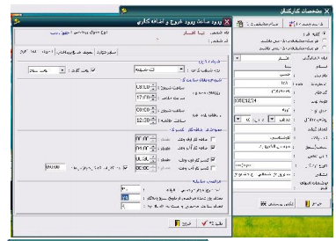شکل33
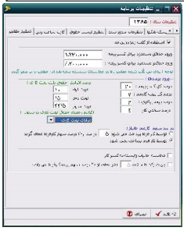شکل34
افزایش مقدار حقوق نوبت کاري در ستون← میتوان تعیین نمود که افزایش حقـوق براسـاس نوبـت کـاري بـه حقوق ثابت اضافه گردد یا به عنـوان مزایـاي نوبـت کـاري منظور گردد.
درصد سهم کارمند جانباز← در صـورتی کـه از مسـیر ورود اطلاعات پایه/ معرفی مزایا و کسور با کلیـک بـر روي دکمه ورود مقادیر شخصی را به عنوان جانباز تعریف کرده باشید، دز این قسمت تعیین میکنید که سهم بیمـه فـرد جانباز توسط کارفرما پرداخت شود یا خیر.
محاسبه مالیات وابسته به کسر کـار ← در صـورتی کـه ایـن گزینـه را انتخـاب نکنیـد، مالیـات از پایـه حقوق+مزایاي مشمول مالیات کم میشود. اما با انتخاب این گزینه، کسر کـار از مبلـغ حقـوق کسـر شـده و مالیات به مبلغ باقی مانده تعلق میگیرد.
این شرکت تا سقف ∗ معاف از 20 درصد سهم بیمه کارفرما میباشد←در مواردي کاربرد دارد کـه کارفرما براي تعداي از کارمندان در بعضی از مشاغل از سهم بیمه معاف میباشد.

کارت ساعت زنی:
چنانچه از کارت ساعت زنی استفاده مینمائید، هنگام معرفی کارکنان، در پنجره مشخصات کارکنـان ،گزینـه شماره کارت باید با شماره مختص به آن کارمند در ماشین ساعت زنی یکسان باشد.
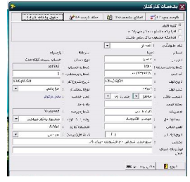شکل35
ابتدا کارت ساعت خوان مـورد نظـر را از لیسـت موجود انتخاب و سپس در قسمت انتخـاب مسـیر فایل ماهانه، مسـیر فایـل خروجـی کـرات سـاعت خوان مورد نظر را انتخاب میکنیم.
تنظیم لیست حقوق:
با انتخـاب ایـن گزینـه در تنظیمـات برنامـه، مـی تـوان اطلاعات مربوط بـه واحـد، شـماره بیمـه و ... را تنظـیم نمود. شماره پیمان مربوط به کارگاه هایی اسـت کـه بـه صورت پیمانی کار میکنند. ایـن اطلاعـات در خروجـی ساخت دیسکت بیمه و گزارش لیست حقـوق و بیمـه از مسیر گزارشات مستقیم، حقوق پرداختی، قابل مشـاهده است.
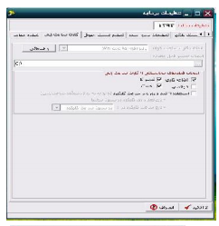شکل36
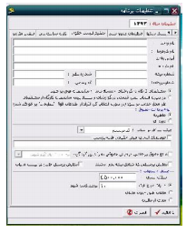شکل37
تنظیمات صدور سند:
این امکان جهت صدور سند حسابداري طراحی شده اسـ ت. در ایـن قسمت، سرفصل هاي مربـوط بـه هزینـه حقـوق، بیمـه مالیـات، وام و مسـاعده را تعریـف مـیکنـیم. چنانچـه از ایـن اسـناد در نـرم افـزار حسابداري استفاده میکنید که این سرفصل ها باید مطابق با کـدینگ سرفصل هاي مربوط به هزینه حقوق، بیمه، مالیـات، وام و مسـاعده در نرم افزار حسابداري باشد.
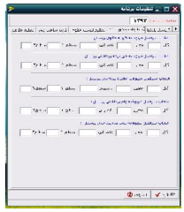شکل38

تنظیمات دیسکت بانک ها:
با استفاده این قسمت میتوان اطلاعات دیسکت بانک هاي مختلـف را تنظیم نمود.
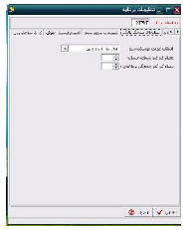شکل39
سایر موارد:
مرخصی استعلاجی← یعنی اگر سقف مرخصی اسـتعلاجی تعیـین شده، 3 روز باشد و پرسنلی 10 روز مرخصی استعلاجی رفته باشد، میزان کارکرد وي 23 روز خواهد بود، زیرا تا سقف 3 روز از حقـوق کسر نمیگردد.
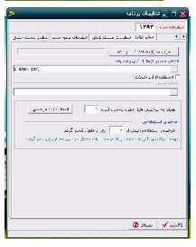شکل40

گزارشات سیستم:
انواع گزارشات متنوع و خروجی هاي مناسب جهت چاپ را میتوان از روندها و اطلاعات نرم افزار تهیه نمـود . از پراستفاده ترین خروجی هاي چاپی، فیش حقوقی پرسنل میباشد.
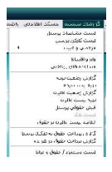شکل41

